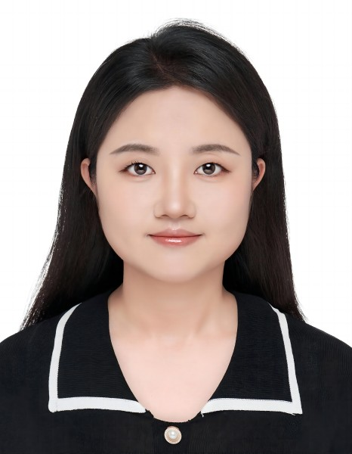 | 姓名：张淑静
 | 职称：讲师
联系方式：
邮箱：zhangshujing91@163.com
主要研究方向：贝类免疫调控机制，水生生物的毒理效应及调控机制
个人基本情况
海洋生物学博士，硕士生导师。从事贝类天然免疫防御机制、水生生物毒理效应及分子调控机制研究。2010-2014年，中国海洋大学水产养殖学专业毕业，获农学学士学位；2014-2019年，中国科学院海洋研究所海洋生物学专业毕业，获理学博士学位；2019年进入山东理工大学生命与医药学院工作。主持国家自然科学基金青年项目1项，山东省自然科学基金青年项目1项，在Front Immunol、PNAS、Fish Shellfish Immunol等杂志发表SCI论文十余篇。
主要工作经历
2019年-至今，山东理工大学生命与医药学院
主要社会兼职
无。
近年的项目、论文、专利、获奖
主要科研项目：
1. 国家自然科学基金青年项目，32302975，弧菌通过mTORC1/GPX4通路诱导文蛤细胞铁死亡的分子机制，2024/01-2026/12，30万元，在研，主持
2. 山东省自然科学基金青年项目，ZR202210110020，谷胱甘肽过氧化物酶4（GPX4）介导铁死亡调控文蛤脂质代谢的机制研究，2024/01-2026/12，15万元，在研，主持

代表性SCI论文：
- S. Zhang, S. Jiao, D. Liu, C. Xie, Y. Dong, K. Zheng, B. Liu, Q. Pang, Characterization of the lipidomic profile of clam Meretrix petechialis in response to Vibrio parahaemolyticus infection, Fish & Shellfish Immunology, 2023, 134: 108602.
- X. Yue, S. Zhang, H. Wang, J. Yu, Q. Peng, M. McFall-Ngai, B. Liu, The mud-dwelling clam Meretrix petechialis secretes endogenously synthesized erythromycin, PNAS, 2022, 119 (49): e2214150119.
- S. Zhang, X. Yue, J. Yu, H. Wang, B. Liu, MITF regulates downstream genes in response to Vibrio parahaemolyticus infection in the clam Meretrix petechialis, Frontiers in Immunology, 2019, 10: 1547.
- S. Zhang, J. Yu, H. Wang, B. Liu, X. Yue, p38 MAPK is involved in the immune response to pathogenic Vibrio in the clam Meretrix petechialis, Fish & Shellfish Immunology, 2019, 95: 456-463.
- S. Zhang, H. Wang, J. Yu, F. Jiang, X. Yue, B. Liu, Identification of a gene encoding microphthalmia-associated transcription factor and its association with shell color in the clam Meretrix petechialis, Comparative Biochemistry and Physiology, Part: B Biochemistry and Molecular Biology, 2018, 225: 75-83.

主要获奖：
1. 山东理工大学讲课比赛二等奖
2. 2023年山东理工大学教学质量奖
3. 2024年山东理工大学“最美教师”

